班级动态(11.28)
一、来园基本情况
来园人数：应到30人，实到26人，1人病假，4人事假。
儿童（男孩） | 今日重点关注：自主绕水杯绳 | 儿童（女孩） | 今日重点关注：自主绕水杯绳
王秋逸 | √ | 肖妙青 | 请假
易永恒 | √ | 嵇羽晞 | 请假
赵夏冉 | √ | 管亦星 | √
白新奇 | √ | 陈怡何 | √
丁载誉 | √ | 陈艺茹 | √
杨言希 | √ | 孙瑞晗 | √
樊晏清 | √ | 朱柯逸 | √
邵祉琛 | √ | 胡欣芮 | √
刘与一 | √ | 李梦兮 | √
蔡镇远 | √ | 张心愉 | √
崔子瑜 | √ | 徐佳一 | √
陶书宇 | √ | 曹婳 | 请假
李一凡 | √ | 顾一冉 | √
冯子乐 | 请假 | 朱天文 | √
孔梓睿 | 请假 | 黄雅萌 | √

二、区域游戏
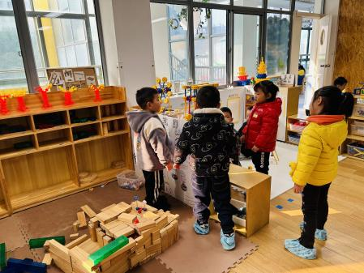 | 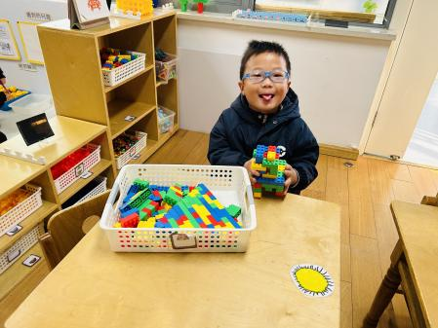 | 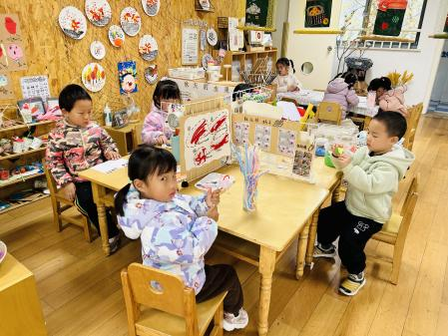
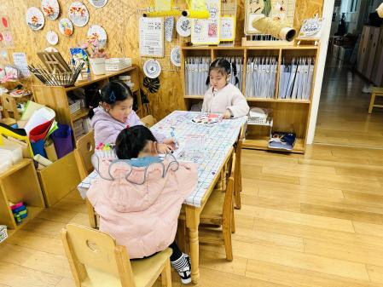 | 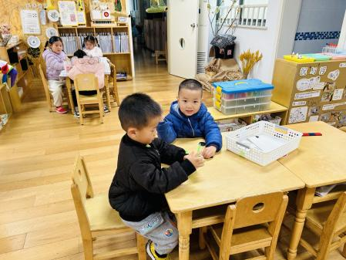 | 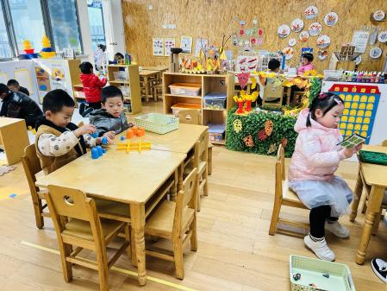

三、生活活动：
1.早点：牛奶、核桃仁、饼干
2.午餐：燕麦饭、蜜汁排骨、大白菜炒油豆腐、菠菜粉丝猪肝汤
3.午点：花卷、山楂棒
4.水果：葡萄、蓝莓
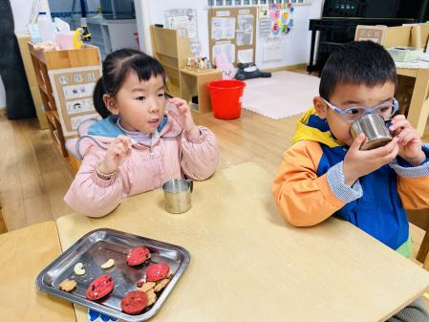 | 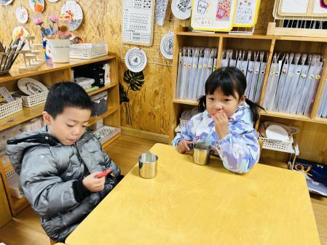 | 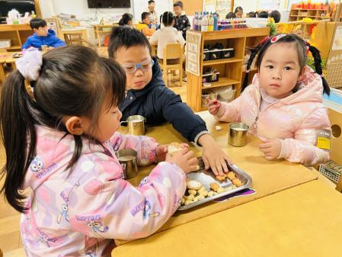
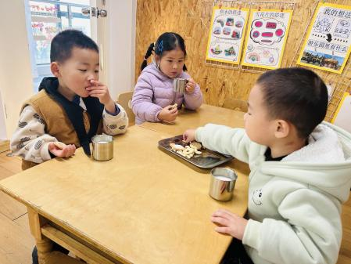 | 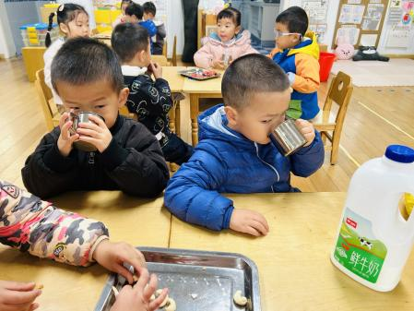 | 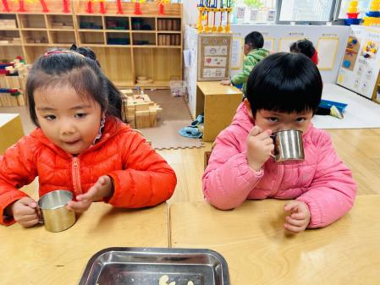

四、集体活动
1.音乐欣赏：好听的管类音乐
这是一节音乐欣赏活动。管类乐器是众多音乐乐器之一，国内外有各种各样的管类乐器，中国有萧、竹笛、葫芦丝等管类乐器，国外有长笛、单簧管、双簧管等管类乐器。本次活动通过欣赏音乐，让幼儿初步认识一些国内外不同的管类乐器，感受管类乐器带来的美感。

五、户外活动
活动区域：皮球区
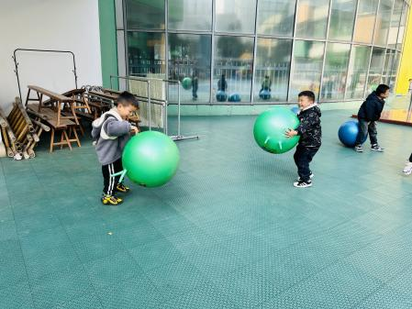 | 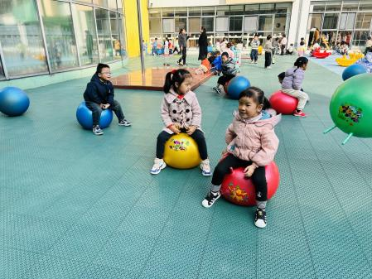 | 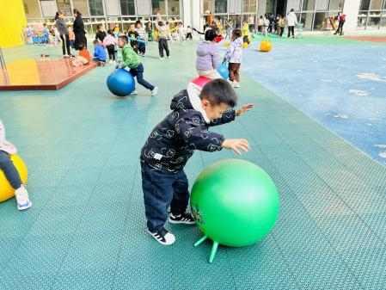
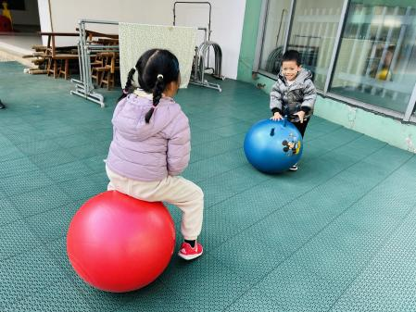 | 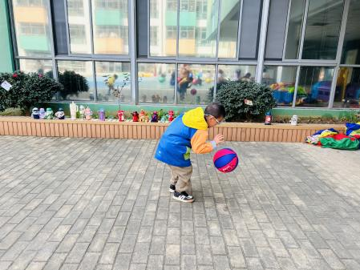 | 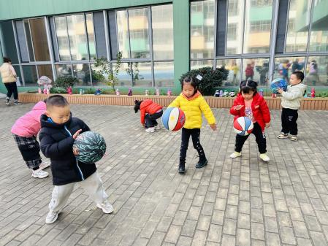

六、温馨提示
1.目前为传染病高发季节，请大家关注好孩子的体征，如发现异常，及时就医。
2.为避免交叉感染，如果孩子感冒了，咳嗽、流涕严重，请在家里休息好再来园噢！

